ZOUNDTRACKER: PLAN DE PRUEBAS

Colocación óptima (una frente a otra, es decir los chips de Zolertia deben encontrarse en línea de vista).

Fuentes de ruido reales:
- Concentradores (tranvía)
- Coches
- Tiempo atmosférico (lluvia,…)
- Redes Wi-Fi (2.4 GHz)

(!) Las redes Wi-Fi no afectan a las motas. Actualmente las motas trabajan sobre unos canales que no interfieren con los utilizados por las redes Wi-Fi.

1. Escenarios

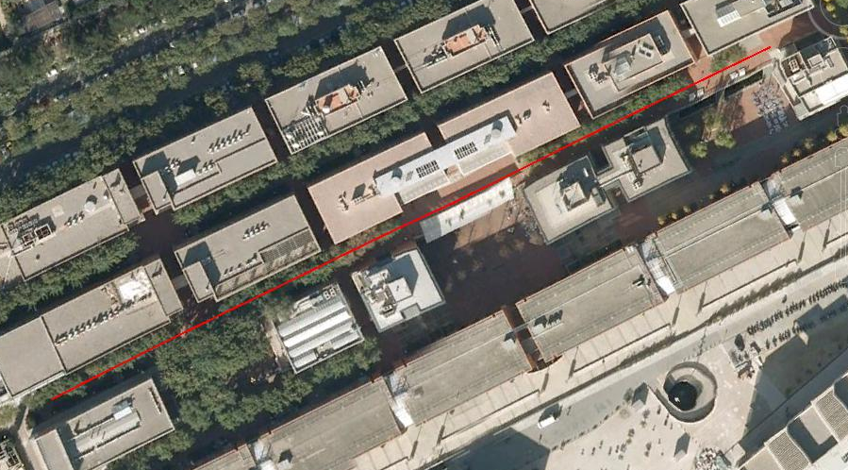
- Espacio tranquilo y edificado (Campus Nord: paseo desde el C1 hasta el C6)
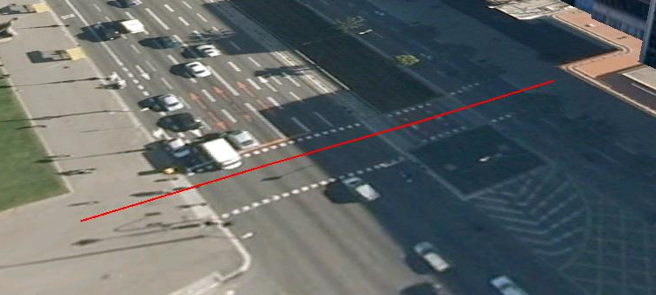
- Espacio ruidoso (coches) y edificado (cruce de la Diagonal enfrente a las facultades de Física y Química de la UB)
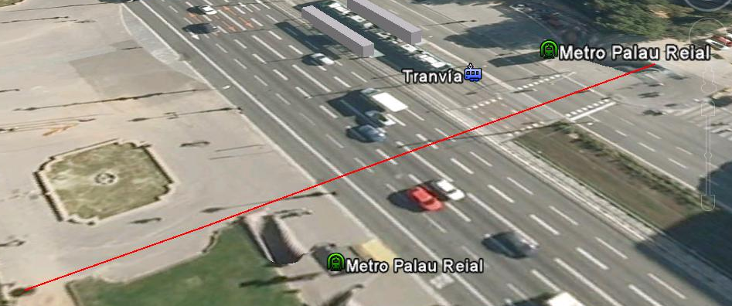
Espacio muy ruidoso (coches, metro y tranvía) y edificado (acera de la Diagonal situada en el Campus Sud donde se sitúa la boca de metro de Palau Reial, junto con la estación de Trambaix)

2. Pruebas a realizar

Prueba 1
- Escenario: Laboratorio
- Objetivo: Validar el funcionamiento “indoor” de la aplicación
- Condiciones:
  - Utilizar los tiempos finales (para toma de datos, envío de ficheros,…).
  - Durante 24 horas seguidas
  - Almacenar los datos de la Basestation en un fichero (utilizando la aplicación para Linux “minicom” o similares).

Prueba 2
- Escenario: Campus Nord UPC (paseo que empieza en el edificio C1 y acaba en el edificio C6)
- Objetivo: Calcular la tasa de fallos en un entorno tranquilo y edificado
- Condiciones
  - Utilizar dos Nodos Móviles y la Basestation con las antenas de 5 dB.
  - Situar cada nodo a ~100m respecto a sus vecinos, en línea de vista.

Prueba 3
- Escenario: Avenida Diagonal (desde las facultades de Física y Química de la UB hasta la boca del metro de Palau Reial situada en la misma acera del Campus Sud).
- Objetivo: Calcular la tasa de fallos en un entorno muy ruidoso (coches, metro, tranvía) y edificado.
- Condiciones:
  - Utilizar un Nodo Móvil y la Basestation con las antenas de 5 dB.
  - Situar un Nodo Móvil a una distancia de ~80-100 m de la Basestation (a lo largo de la calle descrita en la sección “Escenario”), en línea de vista.

3. Pruebas realizadas

Prueba 1

- Escenario: Campus Nord UPC (paseo que empieza en el edificio C1 y acaba en el edificio C6).
- Objetivo: Calcular la distancia máxima entre nodos, en un entorno tranquilo y edificado.
- Condiciones:
  - Utilizar dos Nodos Móviles y la Basestation con las antenas de 5 dB.
  - Dispositivos en línea de vista entre ellos.
- Resultados:
  - Distancias alcanzadas de ~100-200 m
    - ~72,6 m de la Basestation al Nodo 1
    - ~162 m de la Basestation al Nodo 2
  - Leve pérdida de paquetes
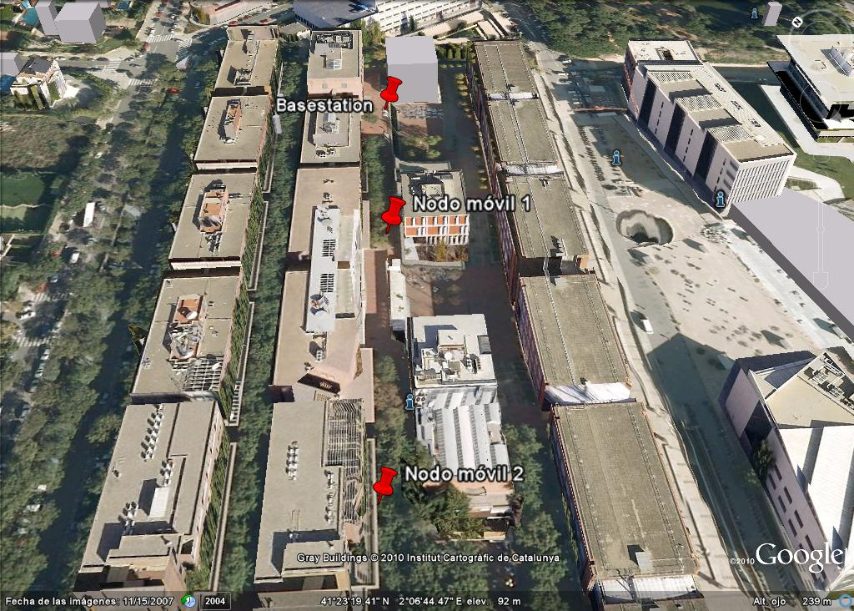

Prueba 2

- Escenario: Avenida Diagonal (paso de peatones enfrente de las facultades de Física y Química de la UB).
- Objetivos: Calcular la distancia máxima entre nodos, en un entorno ruidoso (coches) y edificado.
- Condiciones:
  - Utilizar un Nodo Móvil y la Basestation con las antenas de 5 dB.
  - Dispositivos en línea de vista entre ellos.
- Resultados:
  - Distancia alcanzada de ~50 m sin pérdida de paquetes.
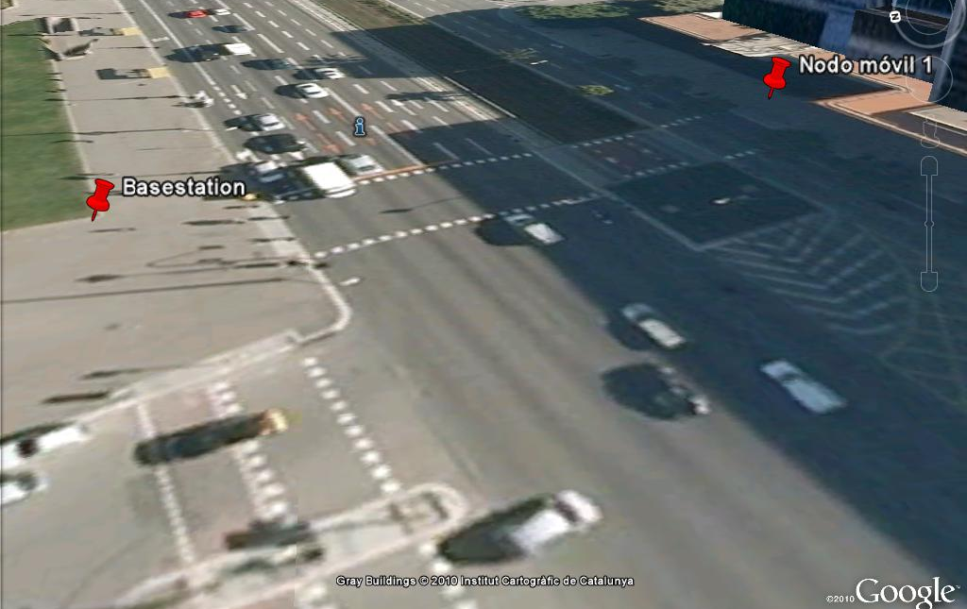
    - ~56 m entre la Basestation y el Nodo Móvil
  - Distancia alcanzada de ~80 m sin pérdida de paquetes
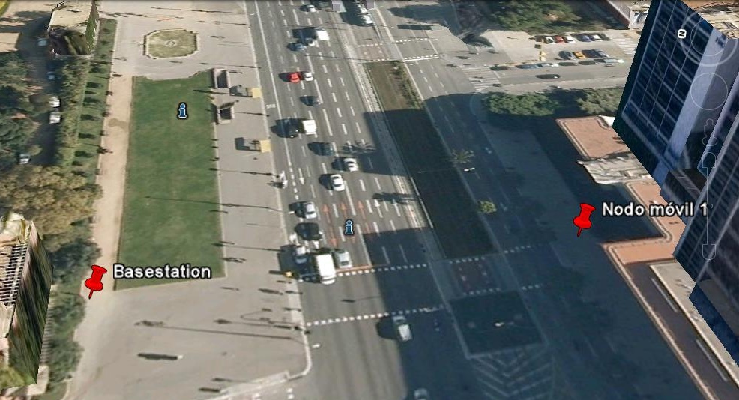
    - ~76,6 m entre la Basestation y el Nodo Móvil
  - Distancia alcanzada de ~100 m con pérdida de paquetes.
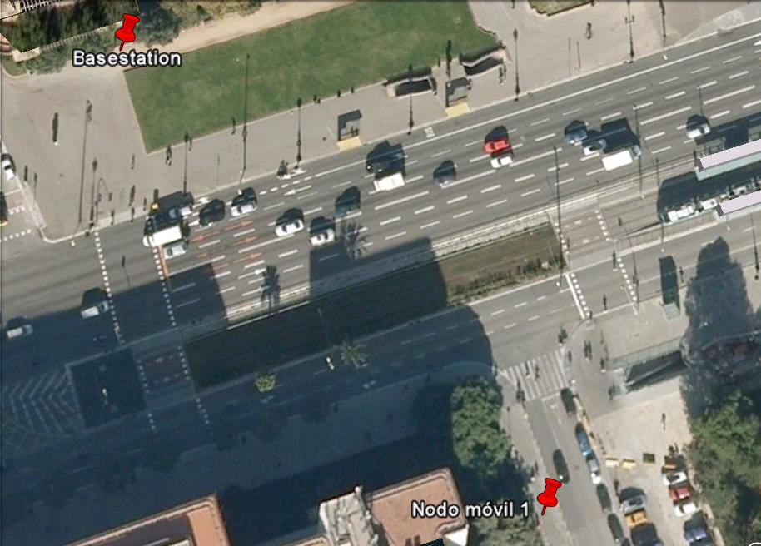
    - ~107 m entre la Basestation y el Nodo Móvil

Prueba 3
- Escenario: Avenida Diagonal (boca del metro de Palau Reial situada en la misma acera del Campus Sud).
- Objetivo: Calcular la distancia máxima entre nodos, en un entorno muy ruidoso (coches, metro y tranvía) y edificado.
- Condiciones:
  - Utilizar un Nodo Móvil y la Basestation con las antenas de 5 dB.
  - Dispositivos en línea de vista entre ellos.
- Resultados:
  - Distancia alcanzada de ~80m con pérdida de paquetes.
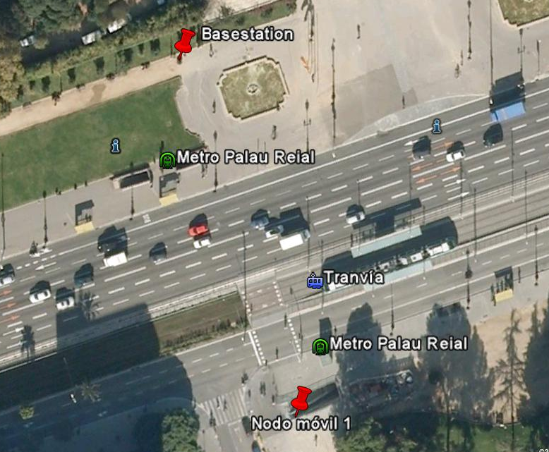
    - ~83 m entre la Basestation y el Nodo Móvil

